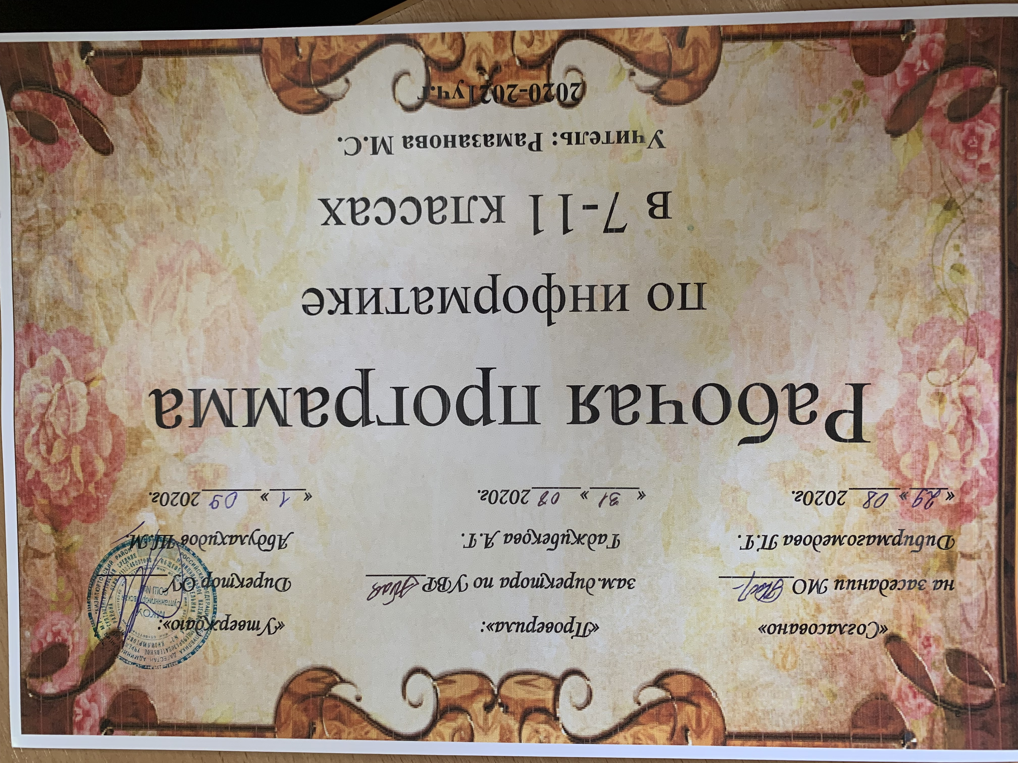

РАБОЧАЯ ПРОГРАММА

по информатике

Уровень общего образования (класс): 9 класс, основное общее

Количество часов: 34 часа

2020-2021 учебный год

- Пояснительная записка
Наименование программы | Рабочая программа по информатике
Основания для разработки программы | Нормативные документы, на основании которых вы разработали данную программу:  1) Федеральный закон «Об образовании в Российской Федерации» от 29.12.2012г №273-ФЗ (с изменениями и дополнениями от 24.07.2015г);  2) ФГОС ООО от 17.12.2010г №1897  3) основная образовательная программа ООО для 5-9 классов (Приказ от 30.08.2019г № 115);  4) авторской программы Угриновича Н.Д. (книга «Информатика. 7-9 классы: методическое пособие / Н.Д. Угринович, Н.Н. Самылкина. - М.: БИНОМ. Лаборатория знаний, 2016.»).  5) Учебник «Информатика и ИКТ», 9 класс. Н.Д. Угринович.- Бином. Лаборатория знаний, 2018.
Цель программы | - освоение знаний, составляющих основу научных представлений об информации, информационных процессах, технологиях; овладение умениями работать с различными видами информации с помощью компьютера и других средств информационных и коммуникационных технологий (ИКТ);  - развитие познавательных интересов, интеллектуальных и творческих способностей средствами ИКТ;  - воспитание ответственного отношения к информации с учетом правовых и этических аспектов ее распространения; избирательного отношения к полученной информации; формирование у учащихся практических умений и навыков в области коммуникационных технологий;
Задачи программы | - сформировать готовность современного школьника к активной учебной деятельности в информационной образовательной среде школы  - дать начальные представления о назначении компьютера, о его устройстве и функциях основных узлов, о составе программного обеспечения компьютера; ввести понятие файловой структуры дисков, раскрыть назначение операционной системы;  - познакомить учащихся с назначением и областями применения компьютерной графики; дать представление об устройстве и функционировании графической системы компьютера; обучить основным приемам работы с графическим редактором.  - изучить архитектуру ЭВМ на уровне знакомства с устройством и работой процессора; устройств ввода, вывода и хранения информации.  - сформировать навыки и умения безопасного и целесообразного поведения при работе с компьютерными программами и в Интернете, умение соблюдать нормы информационной этики и права.
Количество часов | 34 часа
Место предмета в учебном плане | Базисный учебный план на изучение информатики в 9 классе основной школы отводит 1 час в неделю, всего 35 урока. Тематическое планирование курса информатики составлено в соответствии с учебным планом школы.
Сроки реализации программы | 2020-2021 учебный год

II. Планируемые результаты изучения учебного предмета.

Личностные результаты – это сформировавшаяся в образовательном процессе система ценностных отношений учащихся к себе, другим участникам образовательного процесса, самому образовательному процессу, объектам познания, результатам образовательной деятельности. Основными личностными результатами, формируемыми при изучении информатики в основной школе, являются:
• наличие представлений об информации как важнейшем стратегическом ресурсе развития личности, государства, общества; понимание роли информационных процессов в современном мире;
• владение первичными навыками анализа и критичной оценки получаемой информации; ответственное отношение к информации с учетом правовых и этических аспектов ее распространения; развитие чувства личной ответственности за качество окружающей информационной среды;
• способность увязать учебное содержание с собственным жизненным опытом, понять значимость подготовки в области информатики и ИКТ в условиях развития информационного общества; готовность к повышению своего образовательного уровня и продолжению обучения с использованием средств и методов информатики и ИКТ;
• способность и готовность к принятию ценностей здорового образа жизни за счет знания основных гигиенических, эргономических и технических условий безопасной эксплуатации средств ИКТ.
Метапредметные результаты – освоенные обучающимися на базе одного, нескольких или всех учебных предметов способы деятельности, применимые как в рамках образовательного процесса, так и в реальных жизненных ситуациях. Основными метапредметными результатами, формируемыми при изучении информатики в основной школе, являются:
• владение общепредметными понятиями «объект», «система», «модель», «алгоритм», «исполнитель» и др.
• владение умениями организации собственной учебной деятельности, включающими: целеполагание как постановку учебной задачи на основе соотнесения того, что уже известно, и того, что требуется установить; планирование – определение последовательности промежуточных целей с учетом конечного результата, разбиение задачи на подзадачи, разработка последовательности и структуры действий, необходимых для достижения цели при помощи фиксированного набора средств; прогнозирование – предвосхищение результата; контроль – интерпретация полученного результата, его соотнесение с имеющимися данными с целью установления соответствия или несоответствия (обнаружения ошибки); коррекция – внесение необходимых дополнений и корректив в план действий в случае обнаружения ошибки; оценка – осознание учащимся того, насколько качественно им решена учебно-познавательная задача;
• опыт принятия решений и управления объектами (исполнителями) с помощью составленных для них алгоритмов (программ);
• владение основными универсальными умениями информационного характера: постановка и формулирование проблемы; поиск и выделение необходимой информации, применение методов информационного поиска; структурирование и визуализация информации; выбор наиболее эффективных способов решения задач в зависимости от конкретных условий; самостоятельное создание алгоритмов деятельности при решении проблем творческого и поискового характера;
• владение информационным моделированием как основным методом приобретения знаний: умение преобразовывать объект из чувственной формы в пространственно-графическую или знаково-символическую модель; умение строить разнообразные информационные структуры для описания объектов; умение «читать» таблицы, графики, диаграммы, схемы и т.д., самостоятельно перекодировать информацию из одной знаковой системы в другую; умение выбирать форму представления информации в зависимости от стоящей задачи, проверять адекватность модели объекту и цели моделирования;
• широкий спектр умений и навыков использования средств информационных и коммуникационных технологий для сбора, хранения, преобразования и передачи различных видов информации, навыки создания личного информационного пространства.
Предметные результаты включают в себя: освоенные обучающимися в ходе изучения учебного предмета умения специфические для данной предметной области, виды деятельности по получению нового знания в рамках учебного предмета, его преобразованию и применению в учебных, учебно-проектных и социально-проектных ситуациях, формирование научного типа мышления, научных представлений о ключевых теориях, типах и видах отношений, владение научной терминологией, ключевыми понятиями, методами и приемами. В соответствии с федеральным государственным образовательным стандартом общего образования основными предметными результатами, формируемыми при изучении информатики в основной школе, являются:
• формирование информационной и алгоритмической культуры; формирование представления о компьютере как универсальном устройстве обработки информации; развитие основных навыков и умений использования компьютерных устройств;
• формирование представления об основных изучаемых понятиях: информация, алгоритм, модель – и их свойствах;
• развитие алгоритмического мышления, необходимого для профессиональной деятельности в современном обществе; развитие умений составить и записать алгоритм для конкретного исполнителя; формирование знаний об алгоритмических конструкциях, логических значениях и операциях; знакомство с одним из языков программирования и основными алгоритмическими структурами — линейной, условной и циклической;
• формирование умений формализации и структурирования информации, умения выбирать способ представления данных в соответствии с поставленной задачей — таблицы, схемы, графики, диаграммы, с использованием соответствующих программных средств обработки данных;
• формирование навыков и умений безопасного и целесообразного поведения при работе с компьютерными программами и в Интернете, умения соблюдать нормы информационной этики и права.

III. Содержание учебного предмета

- Логика и логические основы компьютера. (5 ч)
Алгебра логики. Логические основы компьютера.
Компьютерный практикум
Практическая работа №1. «Таблица истинности логических функций».
Практическая работа №2 «Модели электронных схем логических элементов «И», «ИЛИ» и «НЕ»».
Контрольная работа №1 по теме: «Алгебра логики».

- Основы алгоритмизации и объектно-ориентированного программирования (16ч)
Алгоритм и его формальное исполнение. Свойства алгоритма и его исполнители. Блок-схемы алгоритмов. Выполнение алгоритмов компьютером. Кодирование основных типов алгоритмических структур на объектно-ориентированных языках и алгоритмическом языке. Линейный алгоритм. Алгоритмическая структура «ветвление». Алгоритмическая структура «выбор». Алгоритмическая структура «цикл». Переменные: тип, имя, значение. Арифметические, строковые и логические выражения. Функции в языках объектно-ориентированного и алгоритмического программирования. Основы объектно-ориентированного визуального программирования. Графические возможности объектно-ориентированного языка программирования Visual Basic 2005.

Компьютерный практикум
Практическая работа № 3 «Знакомство с системами объектно-ориентированного и алгоритмического программирования».
Практическая работа № 4 «Проект “Переменные”».
Практическая работа № 5 «Проект “Калькулятор”».
Практическая работа № 6 «Проект “Строковый калькулятор”».
Практическая работа № 7 «Проект “Даты и время”».
Практическая работа № 8 «Проект “Сравнение кодов символов”».
Практическая работа № 9 «Проект “Отметка”».
Практическая работа № 10 «Проект “Коды символов”».
Практическая работа № 11 «Проект “Слово-перевертыш”».
Практическая работа № 12 «Проект “Графический редактор”».
Практическая работа № 13 «Проект “Системы координат”».
Практическая работа № 14 «Проект “Анимация”».

Контроль знаний и умений
Контрольная работа № 2 по теме «Основы алгоритмизации и объектно-ориентированного программирования».

- Моделирование и формализация (10 ч)
Окружающий мир как иерархическая система. Моделирование, формализация, визуализация. Моделирование как метод познания. Материальные и информационные модели. Формализация и визуализация моделей. Основные этапы разработки и исследования моделей на компьютере. Построение и исследование физических моделей. Приближенное решение уравнений. Экспертные системы распознавания химических веществ. Информационные модели управления объектами.

Компьютерный практикум
Практическая работа № 15 «Проект “Бросание мячика в площадку”».
Практическая работа № 16 «Проект “Графическое решение уравнения”».
Практическая работа №17 Проект «Выполнение геометрических построений в системе компьютерного черчения КОМПАС»
Практическая работа № 18 «Проект “Распознавание удобрений”».
Практическая работа № 19 «Проект “Модели систем управления”».

Контроль знаний и умений
Контрольная работа № 3 по теме «Моделирование и формализация».

4. Информационное общество и информационная безопасность (3 ч)
Информационное общество. Информационная культура. Перспективы развития информационных и коммуникационных технологий.

Содержание информатики с точки зрения построения траектории обучения в основной школе раскрывается в тематическом планировании автора. Объем изучаемого материала и его распределение по годам изучения представлены в следующей таблице.

№ | Тема | Количество часов / класс
№ | Тема | Всего | 7 | 8 | 9
1 | Информация и информационные процессы | 3 | 1 | 2 | -
2 | Компьютер как универсальное устройство обработки информации | 7 | 7 | - | -
3 | Кодирование текстовой и графической информации | 9 | - | 9 | -
4 | Обработка текстовой информации | 9 | 9 | - | -
5 | Обработка графической информации | 8 | 8 | - | -
6 | Кодирование и обработка числовой информации | 6 | - | 6 | -
7 | Кодирование и обработка звука, цифровых фото и видео | 4 | - | 4 | -
8 | Основы алгоритмизации и объектно-ориентированного программирования | 14 | - | - | 14
9 | Моделирование и формализация | 8 | - | - | 8
10 | Хранение, поиск и сортировка информации в базах данных (использование электронных таблиц) | 2 | - | 2 | -
11 | Логика и логические основы компьютера | 4 | - | - | 4
12 | Коммуникационные технологии и разработка web-сайтов | 14 | 7 | 7 | -
13 | Информационное общество и информационная безопасность | 3 | 1 | - | 2
 | Контрольные уроки и резерв | 14 | 2 | 5 | 7
 | Всего | 105 | 35 | 35 | 35

Отличительной чертой рабочей программы от авторской является изменение количества часов на изучение тем. Это было сделано с учетом поурочного планирования, взятого из книги «Информатика. 7-9 классы: методическое пособие / Н.Д. Угринович, Н.Н. Самылкина. - М.: БИНОМ. Лаборатория знаний, 2016.» Получилась следующая почасовка:

№ | Тема | Количество часов / класс
№ | Тема | 9
1 | Информация и информационные процессы | -
2 | Компьютер как универсальное устройство обработки информации | -
3 | Кодирование текстовой и графической информации | -
4 | Обработка текстовой информации | -
5 | Обработка графической информации | -
6 | Кодирование и обработка числовой информации | -
7 | Кодирование и обработка звука, цифровых фото и видео | -
8 | Основы алгоритмизации и объектно-ориентированного программирования | 16
9 | Моделирование и формализация | 10
10 | Хранение, поиск и сортировка информации в базах данных (использование электронных таблиц) | -
11 | Логика и логические основы компьютера | 5
12 | Коммуникационные технологии и разработка web-сайтов | -
13 | Информационное общество и информационная безопасность | 3
 | Контрольные уроки и резерв | 0
 | Всего | 34

IV. Тематическое планирование учебного предмета

№ п/п | Тема раздела | Количество часов по разделу | Сроки
1 | Основы алгоритмизации и объектно-ориентированного программирования | 16 | 6.09-4.10
2 | Моделирование и формализация | 10 | 11.10-7.02
3 | Логика и логические основы компьютера | 5 | 14.02-24.04
4 | Информационное общество и информационная безопасность | 3 | 8.05-22.05

V. Календарно-тематическое планирование учебного предмета

№ п/п | Тема урока | Количество часов | Дата
Раздел 1. Логика и логические основы компьютера (5 часов)
1 | Техника безопасности в кабинете информатики. Алгебра логики. Логические переменные и логические высказывания. Основы устройства компьютера. | 1 | 6.09
2 | Алгебра логики. Логические переменные и логические высказывания. Основы устройства компьютера. | 1 | 13.09
3 | Таблицы истинности логических функций. Практическая работа №1«Таблицы истинности и логических функций». | 1 | 20.09
4 | Логические основы компьютера. Практическая работа №2 «Модели электрических схем логических элементов «И», «ИЛИ» и «НЕ»». | 1 | 27.09
5 | Контрольная работа №1 по теме: «Алгебра логики». | 1 | 4.10
Раздел 2. Основы алгоритмизации и объектно-ориентированного программирования (16 часов)
6 | Алгоритм и его формальное исполнение. | 1 | 11.10
7 | Знакомство с системами объектно-ориентированного и процедурного программирования. Практическая работа №3 «Знакомство с системами объектно-ориентированного и алгоритмического программирования» | 1 | 18.10
8 | Основные алгоритмические структуры. РК Работа с пословицами и поговорками на казачью тематику | 1 | 25.10
9 | Переменные: тип, имя, значение. Практическая работа №4 «Проект «Переменные». | 1 | 8.11
10 | Арифметические, строковые и логические выражения. Практическая работа №5 «Проект «Калькулятор». | 1 | 15.11
11 | Функции в языках объектно-ориентированного и алгоритмического программирования. Практическая работа №6 Проект «Строковый калькулятор». | 1 | 22.11
12 | Практическая работа №7 Проект «Даты и время». Практическая работа №8 Проект «Сравнение кодов символов». | 1 | 29.11
13 | Практическая работа №9 Проект «Отметка». | 1 | 6.12
14 | Практическая работа №10 Проект «Коды символов». | 1 | 13.12
15 | Практическая работа №11 Проект «Слово-перевертыш». | 1 | 20.12
16 | Графические возможности объектно-ориентированного языка программирования. | 1 | 27.12
17 | Практическая работа №12 Проект «Графический редактор». | 1 | 10.01
18 | Практическая работа №13 Проект «Системы координат». | 1 | 17.01
19 | Практическая работа №14 Проект «Анимация». | 1 | 24.01
20 | Обобщающий урок по теме «Основы алгоритмизации и объектно-ориентированного программирования» |  | 31.01
21 | Контрольная работа №2 по теме «Основы алгоритмизации и объектно-ориентированного программирования» | 1 | 7.02
 | Глава 3. Моделирование и формализация (10 часов)
22 | Окружающий мир как иерархическая система. Моделирование, формализация, визуализация. | 1 | 14.02
23 | Материальные и информационные модели. Формализация и визуализация информационных моделей. | 1 | 21.02
24 | Основные этапы разработки и исследования моделей на компьютере. Построение и исследование физических моделей из курса физики. | 1 | 28.02
25 | Физические модели. Практическая работа №15 Проект «Бросание мячика в площадку» | 1 | 6.03
26 | Приближенное решение уравнений.  Практическая работа №16 Проект «Графическое решение уравнений» | 1 | 13.03
27 | Компьютерное конструирование с использованием системы компьютерного черчения. Практическая работа №17 Проект «Выполнение геометрических построений в системе компьютерного черчения КОМПАС» | 1 | 20.03
28 | Экспертные системы распознавания химических веществ. Практическая работа №18 Проект «Распознавание удобрений» | 1 | 3.04
29 | Информационные модели управления объектами.  Практическая работа №19 Проект «Модели систем управления» | 1 | 10.04
30 | Обобщающий урок по теме «Моделирование и формализация» |  | 17.04
31 | Контрольная работа №3 по теме «Моделирование и формализация» | 1 | 24.04
Глава 4. Информационное общество и информационная безопасность (3 ч)
32 | Информационное общество. Информационная культура. | 1 | 8.05
33 | Правовая защита программ и данных. Защита информации. | 1 | 15.05
34 | Итоговое занятие. | 1 | 22.05

6.Лист корректировки рабочей программы
Класс | Название темы | Дата проведения по плану | Причина корректировки | Корректирующие мероприятия | Дата проведения по факту

